附件2：
通选课申请操作流程
一、各学院（部）使用院长（负责人）帐号进入系统，选用菜单[校公选课申请处理]，弹出窗口[校公选课申请操作]，根据课程内容，填写以下相关信息后保存。
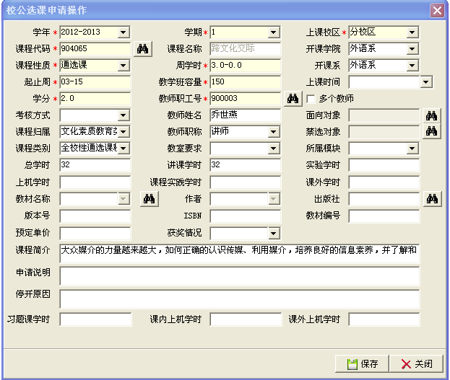
图1：校公选课申请操作窗口
需要说明的几点问题：
1．“课程简介”一栏，需简要介绍本课程的性质、目的、课程基本要求、内容等、字数限制；
2．“教学班容量”一栏，若选择的课室为多媒体课室，都统一填写为150；若申请的是机房或语音室，请根据实际容量填写；
3．“上课时间”一栏，至少选择两个以上时间段供排课需要；
4．若教师所开课程为新课程，请各学院（部）教务员先将该门课程的课程信息录入进入系统，再在此界面进行申请操作。
5.周学时:3.0-0.0 学分:2.0 ；课程性质:通选课；课程类别:全校性通选课 程；课程归属:只能从系统中选其中之一,不能填写；起止周:03-14。
6.如对选课对象有要求的,请选上“禁选对象”或“面向对象”
二、保存后，回到[校公选课申请处理]窗口，右键选择《校选修课课程申请汇总表》，导出后将表中相应的信息填入教务处提供的《校通选课申请汇总表》（附件3）中，并打印签字盖章，其中“学院审批意见”一栏，由申报学院（部）审批，“主管领导”一栏，由学院主管教学院长（部门负责人）签字，“学院盖章”一栏，盖申报学院（部门）公章。
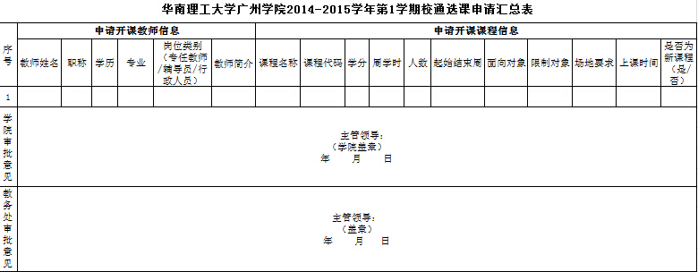
图2：校通选课申请汇总表
三、学院（部）盖章后交教务处，教务处在系统上审核，审核通过后课程信息会显示为红色。教师也可通过网上查看审核情况。
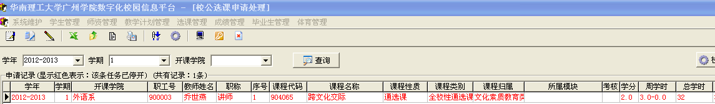
图3：校公选课申请处理窗口：审核通过后课程信息显示为红色

